LAPORAN LITERATUR REVIEW
DUKUNGAN KELUARGA MENINGKATKAN MINAT LANSIA MENGHADIRI POSYANDU

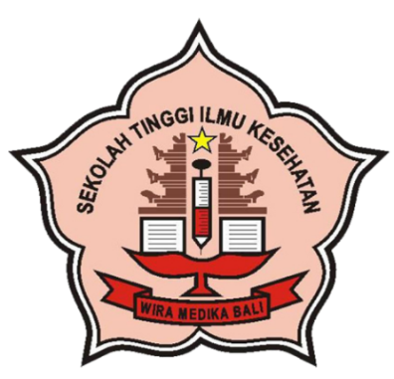

Oleh :
NI KADEK DEWI PUSPAYANTI
NIM: 16.321.2454

PROGRAM STUDI KEPERAWATAN PROGRAM SARJANA
SEKOLAH TINGGI ILMU KESEHATAN WIRA MEDIKA BALI
DENPASAR
2020
LAPORAN LITERATUR REVIEW
DUKUNGAN KELUARGA MENINGKATKAN MINAT LANSIA MENGHADIRI POSYANDU

Oleh :
NI KADEK DEWI PUSPAYANTI
NIM: 16.321.2454

PROGRAM STUDI KEPERAWATAN PROGRAM SARJANA
SEKOLAH TINGGI ILMU KESEHATAN WIRA MEDIKA BALI
DENPASAR
2020
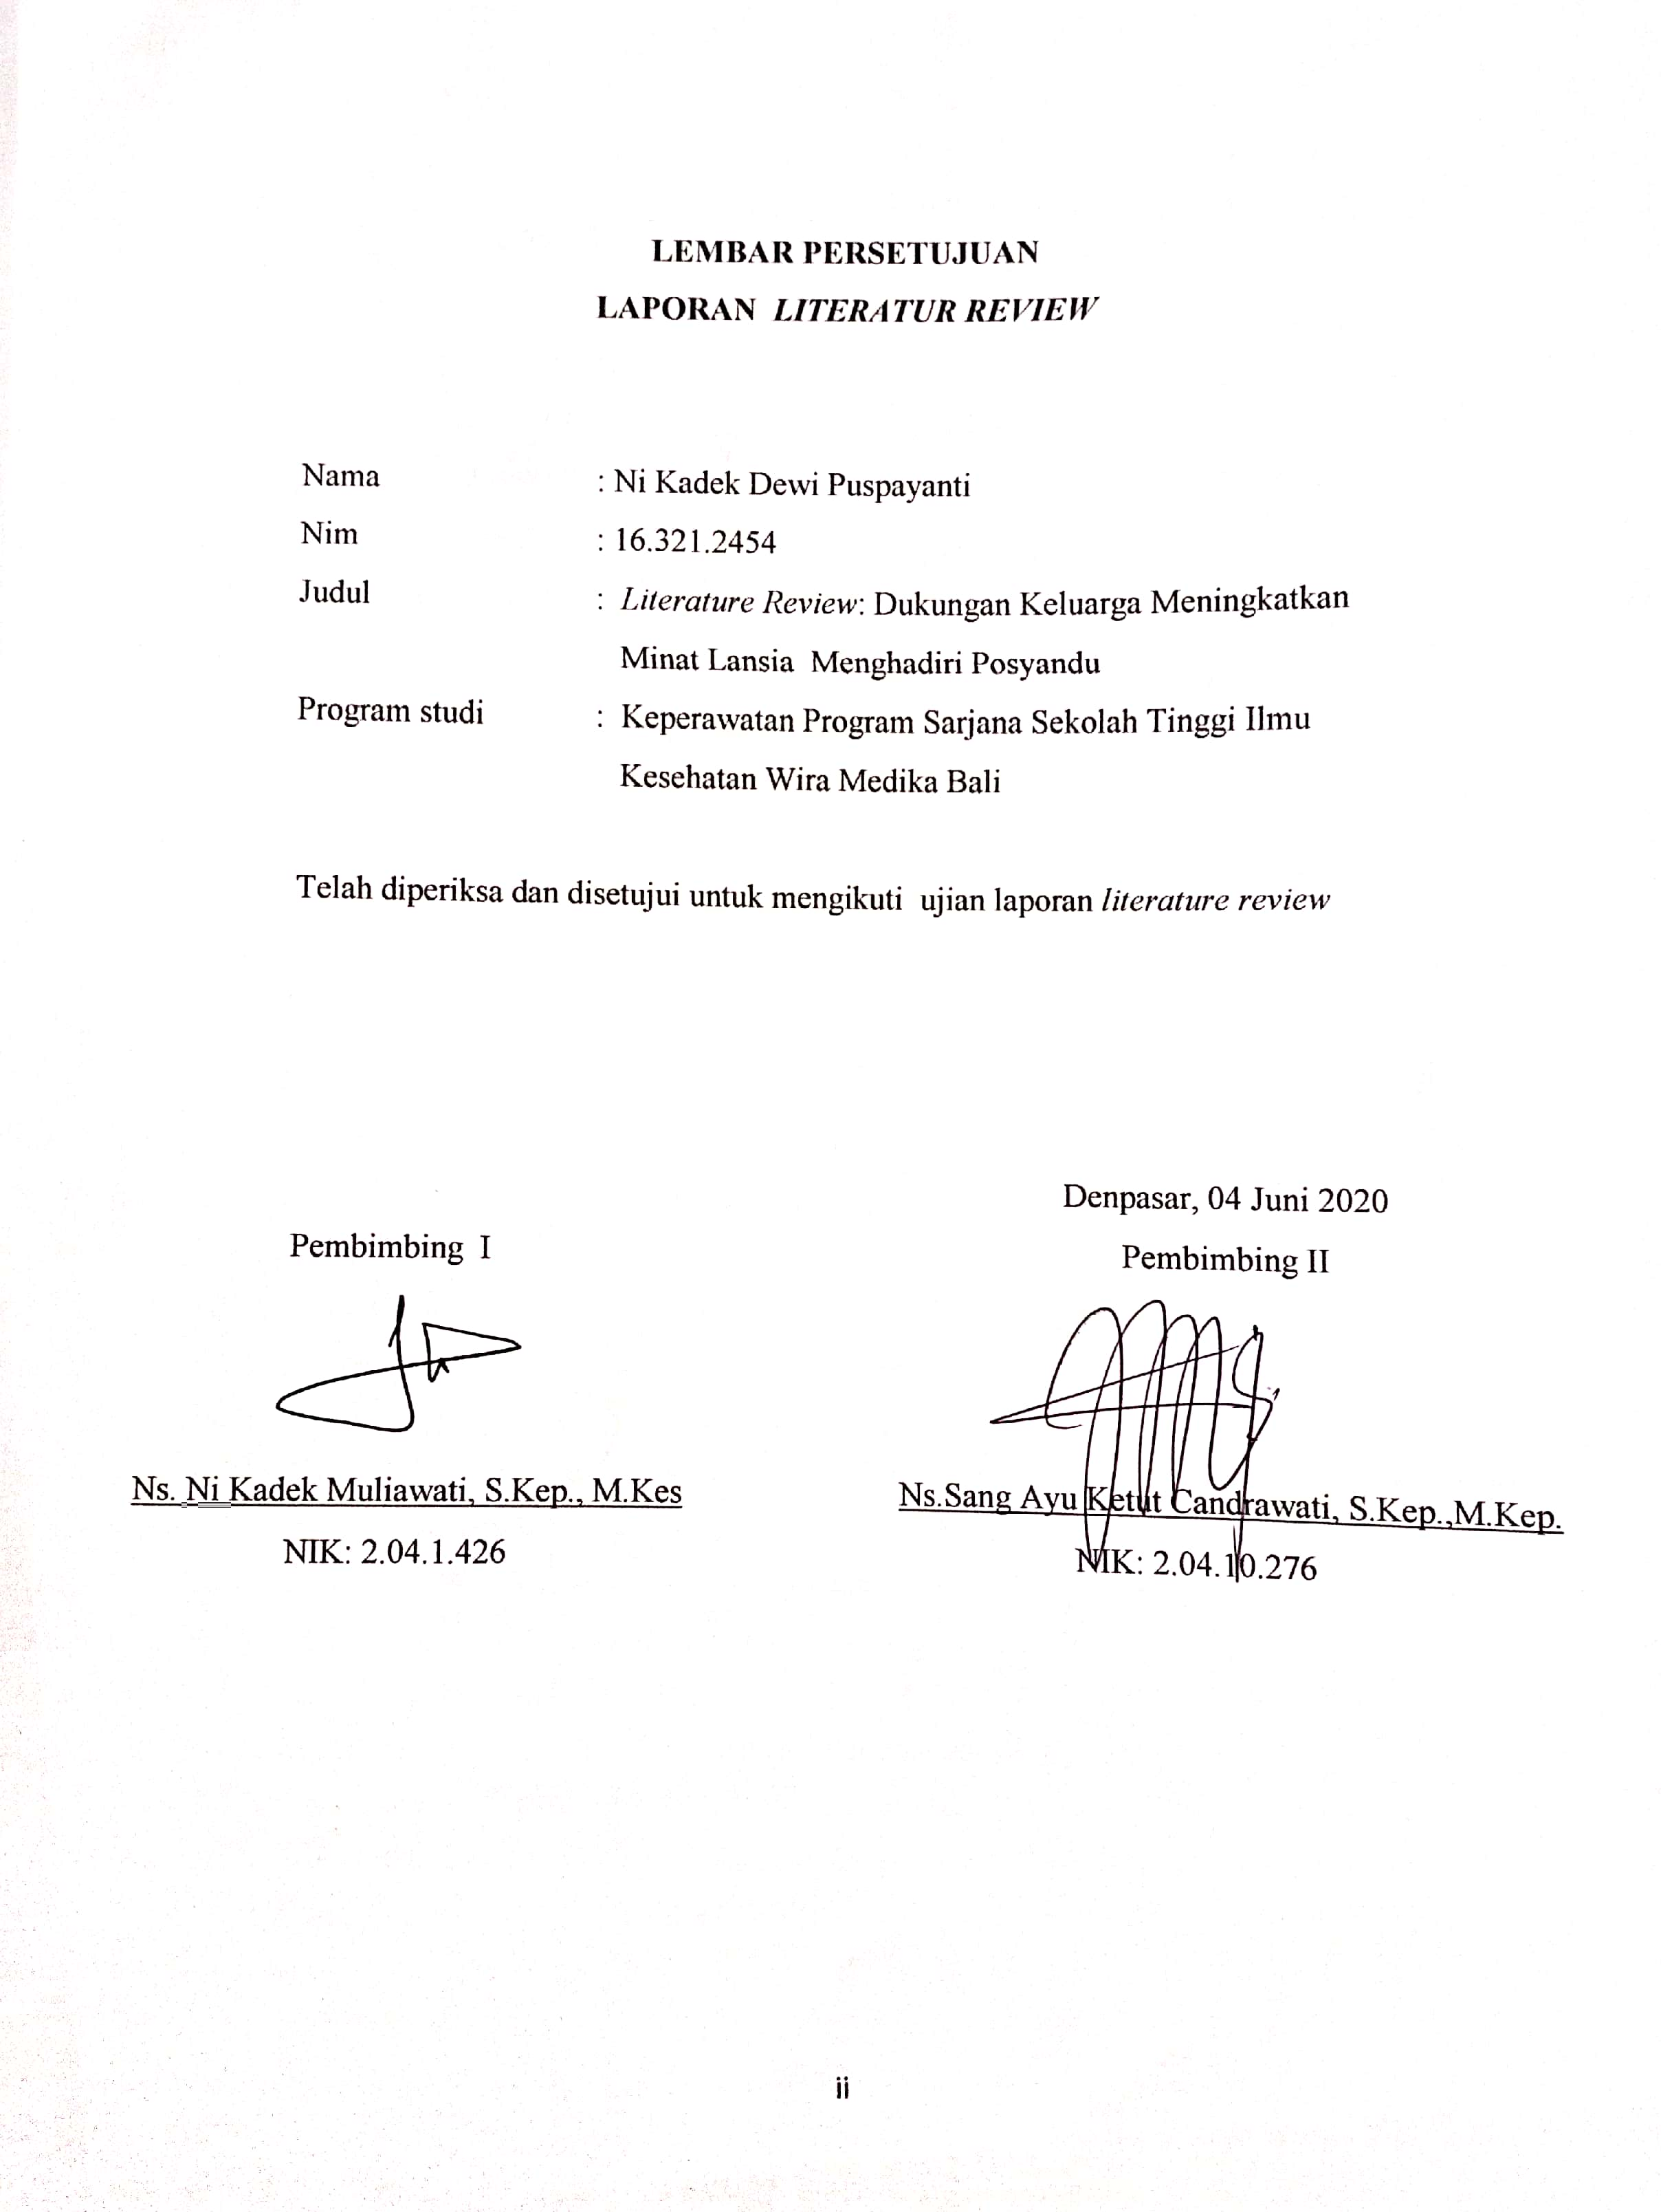
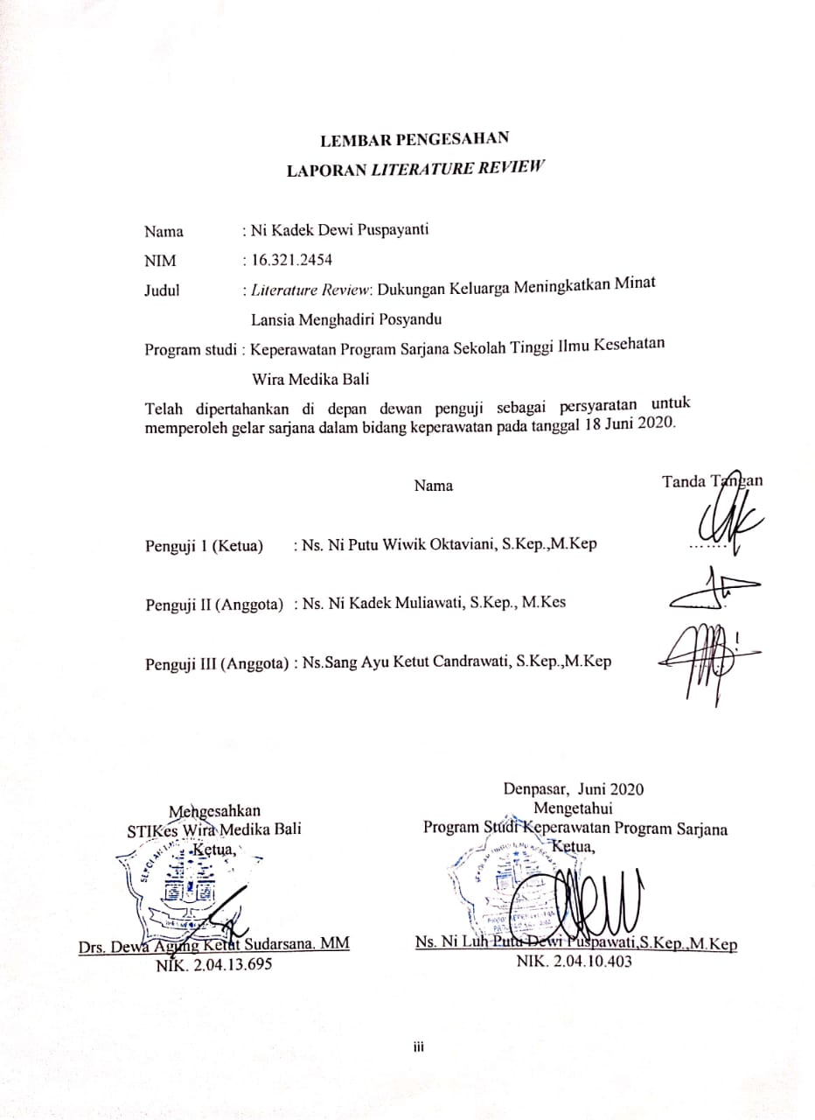
KATA PENGANTAR
Puji syukur peneliti ucapkan ke hadiran Tuhan Yang Maha Esa, karena berkat rahmat dan karunia-Nya, peneliti dapa menyelesaikan laporan literature review yang berjudul “ literature review Dukungan Keluarga Meningkatkan Minat Lansia Menghadiri Posyandu” Laporan literature review ini disusun dalam rangka memenuhi sebagian persyaratan untuk memperoleh gelar Sarjana Keperawatan pada Program Studi Keperawatan Program Sarjana Sekolah Tinggi Ilmu Kesehatan Wira Medika Bali.
Dalam laporan literature review ini, peneliti banyak mendapat bantuan sejak awal sampai terselesainya laporan literature review ini, untuk itu dengan segala hormat dan kerendahan hati, peneliti menyampaikan penghargaan dan terima kasih yang sebesar-besarnya kepada:
- Drs. I Dewa Agung K. Sudarsana, MM selaku Ketua Stikes Wira Medika Bali
- Ns. Ni Luh Putu Dewi Puspawati, S.Kep.,M.Kep, selaku Ketua Program Studi Keperawatan Program Sarjana Sekolah Tinggi
- Ns. Ni Kadek Muliawati, S.Kep.,M.Kes, selaku pembimbing I yang telah banyak memberikan bimbingan, materi dan masukan untuk kesempurnaan literature review ini .
- Ns.Sang Ayu Ketut Candrawati, S.Kep.,M.Kep, selaku pembimbing II yang telah membantu memberikan bimbingan dalam penyelesaian laporan literature review ini.
- Keluarga dan orang-orang yang peneliti cintai dan kasihi atas segala bentuk dukungan yang diberikan baik dalam bentuk materiil dan non materiil
- Teman-teman sejawat yang telah membantu dan memberikan dukungan, kritik, dan saran membangun guna membantu memnyempurnkan laporan literature review ini.

Penulis menyadari masih banyak keterbatasan dalam penyusunan penelitian ini, penulis telah berusaha dengan segenap kemampuan dalam menuangkan pemikiran dalam proposal ini, tentunya akan masih banyak ditentukan hal-hal yang masih perlu diperbaiki, untuk itu penulis sangat mengharapkan kritik dan saran membangun guna penyempurnaan penelitian ini.

Denpasar , 04 Juni 2020
Penulis

(Ni Kadek Dewi Puspayanti)

DAFTAR ISI
HALAMAN JUDUL i
LEMBAR PERSETUJUAN ii
LEMBAR PENGESAHAN iii
KATA PENGANTAR iv
DAFTAR ISI vi
DAFTAR TABEL vii
DAFTAR LAMPIRAN viii
ABSTRAK 1
ABSTRAC 2
PENDAHULUAN 3
- Latar belakang 3
- Tujuan 4

METODE 6
HASIL DAN PEMBAHASAN 7
- Hasil Review Artikel 7
- Pembahasan 12

KESIMPULAN DAN SARAN 16
- Kesimpulan 16
- Saran 16

DAFTAR PUSTAKA 18
LAMPIRAN

DAFTAR TABEL
Tabel 1 : Hasil Review Artikel 7

DAFTAR LAMPIRAN
Lampiran 1 : Lembar Bimbingan
Lampiran 2 : Jurnal

LITERATURE REVIEW: DUKUNGAN KELUARGA MENINGKATKAN MINAT LANSIA MENGHADIRI POSYANDU
(Literature Review: Family Support Increases Elderly Interest Attending Integrated service post)

Ni Kadek Dewi Puspayanti¹, Ni Kadek Muliawati², Sang Ayu Ketut Candrawati³
¹²³ Program Studi Keperawatan Program Sarjana
STIKes Wira Medika Bali
Email: Dewipuspayanti@gmail.com

ABSTRAK
Latar Belakang : Posyandu merupakan salah satu upaya pemerintah dalam meningkatkan derajat kesehatan lansia. Posyandu lansia dalam pelaksanaanya sering mendapat masalah atau hambatan yang dihadapi seperti kehadiran lansia yang rendah, salah satu faktor penyebab lansia tidak memanfaatkan posyandu dengan baik yaitu kurangnya dukungan keluarga. Dukungan keluarga dalam kegiatan posyandu sangat berperan penting dalam membantu meningkatkan derajat kesehatan lansia. Keluarga merupakan support system utama bagi lansia dalam mempertahankan kesehatannya. Dukungan keluarga meliputi dukungan emosional, informasi, penghargaan dan instrumental. Tujuan : Menganalisis dan mengetahui sejauh mana dukungan keluarga meningkatkan minat lansia menghadiri posyandu Metode : Pencarian literatur review menggunakan strategi secara komprehensif. Database yang digunakan yaitu Google Scholar, PubMed. Kata kunci yang digunakan dalam pencarian artikel yaitu : lansia dan dukungan keluarga dan posyandu, elderly and Family support and integrated service post sehingga didapatkan 7 artikel yang dianalisis melalui ekstraksi data. Hasil : Berdasarkan review yang dilakukan, diperoleh hasil bahwa terdapat kaitan antara dukungan keluarga terhadap kehadiran lansia ke posyandu. Dukungan keluarga yang positif mampu memberikan semangat kepada lansia dalam melakukan kegiatan posyandu Kesimpulan : Dari analisis ke 7 jurnal diatas dapat disimpulkan bahwa dukungan keluarga sangat berpengaruh terhadap minat lansia menghadiri posyandu. Dukungan keluarga meliputi dukungan emosional, informasi, penghargaan dan instrumental

Kata kunci: lansia, dukungan keluarga, posyandu

ABSTRACT

Background: Posyandu is one of the government's efforts to improve the health status of the elderly. Elderly Posyandu in its implementation often gets problems or obstacles faced such as the low elderly presence, one of the factors causing the elderly not to use posyandu properly is the lack of family support. Family support in posyandu activities plays an important role in helping to improve the health status of the elderly. The family is the main support system for the elderly in maintaining their health. Family support includes emotional support, information, appreciation and instrumentals. Purpose: To analyze and know the extent to which family support increases the interest of the elderly attending posyandu. Method: The literature review uses a comprehensive strategy The database used is Google Scholar, Undip E-Journal, UGM E-Journal, PubMed. Keywords used in article search are; elderly, family support, posyandu, family support and elderly and integrated service post to get 7 articles analyzed through data extraction.. Results: Based on the review conducted, it was found that there was a link between family support for the presence of the elderly to the Posyandu. Positive family support is able to provide encouragement to the elderly in conducting posyandu activities. Conclusion: From the analysis of the 7 journals above it can be concluded that family support is very influential on the interest of the elderly attending posyandu. Family support includes emotional support, information, appreciation and instrumentals

Keywords : elderly, family support, integrated service post

PENDAHULUAN

Lanjut usia atau disebut lansia yang bisa dikatakan sebagai tahap akhir dalam siklus kehidupan manusia yaitu tahap perkembangan yang terjadi dalam setiap hidup individu sehingga hal ini sudah menjadi sebuah fenometa nyata yang tidak dapat dihindari (Notoatmodjo, 2010). Lansia dan orang dewasa umumnya mempunya masalah yang berbeda karena lansia memiliki masalah yang lebih kompleks dimana dalam istilah medis sering disebut sebagai sindroma geriatri, yaitu : sekumpulan gejala yang khusus terjadi pada lansia seperti : imobilitas, risiko jatuh, inkontinensia, infeksi, gangguan tidur dan depresi (Kemenkes, 2018).
Peningkatan jumlah lansia merupakan suatu indikator keberhasilan proses pembangunan untuk meningkatkan usia harapan hidup. Meningkatnya usia harapan hidup menyebabkan penambahan jumlah penduduk lansia diseluruh dunia yang diperkirakan melebihi 625 juta jiwa pada tahun 2025 lansia akan mencapai 1,2 milyar (Padila, 2013). Sesuai dengan data dari World Health Organization (WHO) (2017) Jepang menduduki peringkat lansia terbanyak di dunia dengan populasi yang mencapai 69,785% pada tahun 2017. Berdasarkan data WHO di Indonesia pada tahun 2020 yang akan datang sudah mencapai angka 11,34% atau 28,8 juta orang. Peringkat populasi lansia dengan persentase terbesar berada di Yogyakarta (13,81%), Jawa Tengah (12,59%), Jawa Timur (12,25%) sedangkan Bali menduduki peringkat keempat dengan jumlah lansia yaitu sebanyak 10,71% (Kemenkes, 2017). Berdasarkaan data yang diperoleh dari Dinas Kesehatan Provinsi Bali 2018 jumlah lansia di Bali sebanyak 531.152 jiwa, sedangkan lansia tertinggi berada di Kabupaten Buleleng dengan jumlah 110.691 jiwa, Tabanan 98.268 jiwa, Kota Denpasar 65.575 jiwa dan Gianyar 63.940 jiwa.
Pertumbuhan populasi lansia yang cukup pesat dalam dekade ini berbanding lurus juga dengan peningkatan usia harapan hidup pada lansia di Indonesia (Infodatin, 2016). Masalah kesehatan yang saat ini banyak ditemui dan tergolong serius adalah imobilitas (Sunaryo dkk, 2016). Masalah imobilitas bisa terjadi karena terdapat penurunan fungsi persistem akibat dari seluruh proses penuaan diantaranya; terjadi penuaan sistem sensori, muskuloskletal dan neurologis (Lorinza dkk, 2019). Keadaan imobilitas di usia tua dapat menyebabkan kekakuan pada otot-otot, timbulnya rasa nyeri dan adanya ketidak seimbangan saat bergerak bagi pasien lanjut usia. Imobilisasi dapat mengakibatkan komplikasi seperti terjadinya penurunan ventilasi, atelektasis, gangguan ginjal, hiperkalsemia dan intoleransi glukosa sehingga hal ini cukup krusial untuk dimengerti oleh anggota keluarga mengenai akibat lanjut dari imobilisasi yang ditimbulkannya pada lansia (Lorinza dkk, 2019). Salah satu upaya yang saat ini sudah dilakukan oleh pemerintah untuk menangani risiko imobilitas yang terjadi pada lansia adalah dengan membentuk program posyandu lansia. Posyandu lansia merupakan bentuk pelayanan terhadap lansia yang berupa pemeriksaan kesehatan meliputi pemeriksaan fisik dan mental yang didokumentasikan seluruhnya dengan kartu menuju sehat (KMS) untuk mendiagnosa lebih dini gangguan kesehatan yang diderita atau ancaman terkait kondisi kesehatan lansia yang dihadapi (Azizah, 2011). Kegiatan posyandu lansia bertujuan untuk menjangkau pelayanan kesehatan lebih dalam dan menyeluruh untuk lansia dan mendekatkan pelayanan serta memberdayakan masyarakat secara luas dalam mengatasi masalah kesehatan (Kemenkes, 2017). Program ini menjadi ujung tombak oleh pemerintah untuk meningkatkan kualitas hidup lansia. Posyandu lansia merupakan kegiatan yang diprakarsai dari, oleh dan untuk masyarakat itu sendiri yang dibantu dan didukung oleh petugas kesehatan di wilayah tertentu di bawah kendali Puskesmas. Program ini bisa dihelat di balai masyarakat, balai dusun ataupun tempat-tempat pertemuan lainnya yang memuat orang-orang dalam jumlah banyak (Sulistiorini, 2017). Posyandu Lansia dalam pelaksanaanya sering terdapat masalah yang dihadapi oleh lansia dalam mengikuti kegiatan posyandu, seperti kehadiran lansia yang rendah, pengetahuan lansia yang kurang tentang pemanfaatan posyandu, sikap lansia yang kurang baik terhadap petugas posyandu, dukungan keluarga, sarana dan prasarana penunjang pelaksanaan posyandu, jarak rumah dengan lokasi posyandu yang jauh atau sulit dijangkau, motivasi dan kondisi fisik lansia yang sudah menurun (Sulistiorini, 2017).
Dukungan keluarga merupakan salah satu faktor penguat (reinforcing factor) yang sangat mempengaruhi sikap dan perilaku seseorang (Notoatmodjo, 2010). Dukungan keluarga meliputi dukungan emosional, informasi, instrumental dan penghargaan. Anggota keluarga berpandangan bahwa seseorang yang bersifat mendukung pasti siap memberikan sebuah pertolongan dan bantuan jika diperlukan anggota keluarganya (Friedman, 2010). Dukungan keluarga dalam kegiatan posyandu sangat berperan penting dalam membantu meningkatkan derajat kesehatan lansia. Keluarga bisa disebut support system yang paling pertama bagi lansia dalam mempertahankan kesehatannya. Pemberian motivasi secara sosial yang berada disekitar akan mempengaruhi dalam terciptanya perilaku kesehatan (Fallen & Budy, 2010). Hal tersebut didukung oleh penelitian Bukit, (2019) “Faktor Yang Mempengaruhi Kunjungan Posyandu Lansia di Puskesmas Tenayan Raya Pekanbaru 2018” bahwa keluarga dikatakan bisa memberikan sumbangsih besar terhadap terciptanya motivasi lansia dalam melakukan dan untuk mendampingi atau mengantar lansia menuju posyandu, mengingatkan lansia bilamana melupakan jadwal kedatangan ke posyandu dan berusaha membantu dan mengatasi segala permasalahannya.
Berdasarkan uraian tersebut, penulis melakukan telaah literatur lebih lanjut mengenai Dukungan Keluarga Terhadap Kehadiran Lansia Mengikuti Posyandu. Tujuan literature review ini adalah untuk menganalisis dan mengetahui sejauh mana dukungan keluarga meningkatkan minat lansia menghadiri posyandu Analisis ini diharapkan menjadi pertimbangan dalam menaikkan derajat kesehatan lanjut usia dan pemanfaatan posyandu.

METODE PENELITIAN
Metode yang dipakai dalam literatur review ini menggunakan strategi secara komprehensif, seperti pencarian artikel dalam database jurnal penelitian, pencarian melalui internet dan tinjauan ulang artikel. Pencarian database yang digunakan yaitu Google Scholar, PubMed. Kata kunci yang digunakan dalam pencarian artikel yaitu lansia dan dukungan keluarga dan posyandu, elderly and familly support and integrated service post. Hasil temuan berdasarkan kata kunci didapatkan sebanyak 200 artikel
Artikel yang didapatkan di saring berdasarkan full text dan publication date 2015 – 2020 dan ditemukan 20 artikel, dari 20 artikel ditinjau kembali terkait dengan judul yang dianggap sesuai dan didapatkan sebanyak 10, selanjutnya 10 artikel ini discreening berdasarkan kriteria inklusi yaitu memiliki kemiripan metode, sampel, judul jurnal yang sejalan dengan literature review didapatkan 7 artikel yang di analisis melalui ekstraksi data dibuat dari hasil masing-masing artikel penelitian yang diambil intisarinya meliputi peneliti, judul, sampel, metode, hasil
HASIL
Berdasarkan hasil analisis 7 artikel yang diperoleh sesuai kreteria dengan hasil analisis sebagai berikut
Tabel Hasil Review Artikel
Peneliti | Judul | Tujuan | Sampel (n) | Metode | Hasil
Kurnianingsih  (2019) | Faktor-faktor yang berhubungan dengan tingkat pemanfaatan posyandu lansia di kelurahan bandarjo kecamatan ungaran barat kabupaten semarang tahun 2019 | Penelitian ini bertujuan untuk mengetahui faktor-faktor yang berhubungan dengan pemanfaatan posyandu lansia. | Sample penelitian ini sebanyak 65 responden dengan tehnik pengambilan menggunakan Simple Random | kuantitatif, dengan metode penelitian explanatory research dan desain studi cross sectional | Berdasarkan analisis Korelasi Rank Spearman dimana α sebesar 0,05 menjelaskan bahwa nilai signifikansi mengenai kepercayaan pada posyandu sejumlah 0,013 (< 0,05), motivasi lansia sebesar 0,494 (> 0,05), riwayat kesehatan pada lansia sebesar 0,371 (> 0,05), ketersediaan dalam hal fasilitas di posyandu sebesar 0,114 (> 0,05), dukungan keluarga sebesar 0,0001 (< 0,05), peran kader sebesar 0,004 (< 0,05). Kesimpulannya yaitu ditemukan hubungan antara kepercayaan pada posyandu, dukungan keluarga dan peran kader dengan pemanfaatan posyandu lansia. Tidak ditemukan hubungan antara motivasi lansia, riwayat kesehatan lansia dan juga ketersediaan fasilitas di posyandu dengan pemanfaatan posyandu lansia.
Manurung  (2016) | Hubungan dukungan keluarga dengan kunjungan lansia ke posyandu | Tujuan dilakukannya penelitian ini yaitu mengetahui hubungan dukungan keluarga dengan kunjungan lansia ke Posyandu Aisyah di Pekon Yokyakarta Selatan wilayah kerja Puskesmas Gadingrejo Pringsewu Lampung tahun 2016 | Sample penelitian ini menggunakan Simple Random Sampling sebanyak 109 responden | Penelitian kuantitatif menggunakan pendekatan cross sectional | Hasil penelitian didapatkan 75 lansia (68,80%) yang tidak aktif tanpa dukungan keluarga dan 19 lansia (17,40%) yang aktif mendapat dukungan keluarga. Hasil Uji chi square didapatkan nilai ρ-value (0,00) <α (0,05) sehingga bisa dikatakan H0 ditolak, jadi diperoleh kesimpulan yaitu terdapat hubungan yang signifikan antara dukungan keluarga dengan kunjungan lansia ke Posyandu Aisyah di Pekon Yogyakarta Selatan Kabupaten Pringsewu Provinsi Lampung tahun 2016.
Kusumawati (2018) | Hubungan dukungan keluarga dengan pemanfaatan pos pelayanan terpadu lanjut usia melati putih wilayah kerja puskesmas palaran kota samarinda tahun 2018 | Tujuan penelitian ini untuk mengetahui hubungan dukungan keluarga dengan pemanfaatan Pos Pelayanan Terpadu Lanjut Usia Melati Putih wilayah kerja Puskesmas Palaran. | Teknik sampling yang digunakan dalam penelitian ini adalah nonprobability sampling dengan metode purposive sampling sebanyak 46 | Metode survey analitik dengan pendekatan cross sectional | Hasil penelitian menunjukkan bahwa ada hubungan dukungan keluarga (hasil p value : 0,003 < α : 0,05) dengan pemanfaatan Pos Pelayanan Terpadu Lanjut Usia Melati Putih wilayah kerja Puskesmas Palaran Kota Samarinda
Nurjannah (2020) | Hubungan faktor perilaku lansia dan dukungan keluarga terhadap pemanfaatan posyandu lansia di wilayah kerja puskesmas sungai sembilan | Tujuan dilakukannya penelitian ini yaitu untuk mengetahui hubungan perilaku lansia dan dukungan keluarga terhadap pemanfaatan Posyandu lansia. | Sampel dilakukan secara Accidental sampling berjumlah 59 responden | Desain penelitian yang digunakan adalah analitik cross sectional | Hasil penelitian dengan cara analisa bivariat menggunakan uji-chisquare menunjukkan bawasannya terdapat hubungan antara pengetahuan dengan pemanfaatan posyandu lansia dimana p value (0,000) < α 0,05, memiliki hubungan antara sikap dengan pemanfaatan posyandu lansia dimana p value (0,000) < α 0,05, terdapat hubungan antara tindakan keluarga dengan pemanfaatan posyandu lansia dimana p value (0,001) < α 0,05, terdapat hubungan antara dukungan keluarga dengan pemanfaatan posyandu lansia dimana p value (0,001) < α 0,05.
Lestari dkk (2018) | Motivation of the elderly and elderly visits to the elderly integrated service post (posyandu lansia) in klampisan hamlet, kedunggede village, dlanggu sub-district, mojokerto district | Untuk menganalisis hubungan motivasi lansia dan kunjungan lansia ke Layanan Lansia Terpadu  Posyandu Lansia) di Dusun Klampisan, Desa Kedunggede, Kecamatan Dlanggu, Kabupaten Mojokerto | Teknik sampling yang dipakai dalam penelitian ini adalah simple random sampling ukuran sampel dalam penelitian ini adalah 46 orang | Desain penelitian yang digunakan adalah analitik cross sectional | Hasil penelitian menunjukkan bahwa nilai rata-rata motivasi adalah 68,5870, menunjukkan motivasi yang kuat. Nilai kunjungan rata-rata adalah  1.9348, menunjukkan bahwa kunjungan tidak aktif. Berdasarkan hasil analisis menggunakan uji korelasi Spearman Rho diperoleh ρ = 0,00 <α = 0,05, sehingga dapat diartikan bahwa ada hubungan antara motivasi kunjungan lansia dengan lansia ke Lansia
Listyorini (2019) | Family support for elderly compliance  In following the elderly  Integrated health service post | Penelitian ini bertujuan untuk mengetahui hubungan dukungan keluarga dengan  ketaatan lansia dalam menghadiri Pos Pelayanan Kesehatan Terpadu lansia di Semeru Ceria  Pos Pelayanan Kesehatan Terpadu Desa Jeruksawit, Kecamatan Gondangrejo, Kabupaten Karanganyar. | Teknik sampling yang digunakan dalam penelitian ini adalah total sampling sampel dalam penelitian ini adalah 39 lansia | Desain penelitian yang digunakan adalah analitik cross sectional | Hasil dari  analisis univariat menunjukkan bahwa beberapa responden memiliki kepatuhan rendah (58,97%), dan sebagian besar memiliki rendah  dukungan keluarga (64,10%). Analisis bivariat menggunakan chi square menunjukkan bahwa ada hubungan  antara dukungan keluarga dan kepatuhan lansia dalam menghadiri Pelayanan Kesehatan Terpadu lansia  Posting dengan nilai P = 0,004 .. Kesimpulannya ada hubungan antara dukungan keluarga dan  kepatuhan lanjut usia dalam menghadiri Pos Pelayanan Kesehatan Terpadu Terpadu di Dinas Kesehatan  Pos Terpadu Semeru Ceria lansia di Desa Jeruksawit, Kecamatan Gondangrejo, Karanganyar  Kabupaten.
Muharry (2018) | Faktor Yang Berkaitan Dengan Keikutsertaan Lansia Dalam Kegiatan Posbindu Di Puskesmas Nusaherang Kabupaten Kuningan | Tujuan dilakukan penelitian ini yaitu untuk menganalisis faktor-faktor yang berkaitan dengan keikutsertaan lansia dalam program Posbindu. | Teknik pengambilan sampel dalam penelitian ini adalah simple random sampling ukuran sampel dalam penelitian ini adalah 63 orang | Desain penelitian yang digunakan adalah analitik cross sectional | Hasil analisis dengan uji chi-square menujukkan bahwa nilai signifkiansi untuk variabel pekerjaan sebesar 0,011, variabel pengetahuan sebesar 0,006, variabel jenis kelamin sebesar 0,014 dan variabel dukungan keluarga sebesar 0,002. Nilai-nilai tersebut lebih kecil dari nilai 0,05 sehingga dapat diketahui bahwa terdapat hubungan antara variabel pekerjaan dengan keikutsertaan lansia, terdapat hubungan antara variabel pengetahuan dengan keikutsertaan lansia, terdapat hubungan antara variabel jenis kelamin dengan dukungan keluarga, terdapat hubungan antara dukungan keluarga dengan keikutsertaan lansia.

PEMBAHASAN

Lanjut usia atau disebut lansia menjadi tahapan terakhir dalam perkembangan hidup manusia dimana tahap perkembangan normal yang akan dialami oleh setiap individu yang mencapai usia lanjut (Notoatmodjo, 2010). Masalah-masalah kesehatan yang sering terjadi pada lansia seperti: imobilitas, risiko jatuh, inkontinensia, infeksi, gangguan tidur dan depresi (Kemenkes, 2018). Salah satu upaya yang dilakukan oleh pemerintah untuk meningkatkan kualitas hidup lansia adalah dengan membentuk program posyandu. Pelaksanaanya sering mendapat kendala salah satunya yaitu rendahnya kehadiran lansia ke posyandu. Keluarga menjadi ranah utama dalam memberikan perawatan dan informasi kesehatan kepada lansia di keperawatan komunitas. Dukungan keluarga sangat dibutuhkan oleh lansia karena keluarga mempunya ikatan emosional terbesar dalam mengambil keputusan oleh lansia. Dukungan yang diberikan oleh keluarga menjadi ikatan interpersonal untuk mencegah lansia dari stress dan (Ikasi, 2010)
Beberapa penelitian yang dilakukan untuk mengetahui sejauh mana hubungan keluarga terhadap lansia yaitu Manurung (2016) menyatakan dukungan keluarga terhadap lansia dapat menyebabkan ketenangan batin dan perasaan senang dalam diri lansia sebelum pihak lain turut memberi dorongan. Semakin tinggi dukungan keluarga, maka semakin tinggi minat lansia dalam mengikuti kegiatan posyandu. Dari hasil temuan Kusumawati (2018) ternyata dukungan keluarga memegang peranan sangat penting. Keluarga harus bisa meluangkan waktu untuk menemani lansia bertukar pikiran atau mendengarkan keluh kesah lansia, sehingga lansia merasa diperhatikan dan bersemangat untuk menghadiri posyandu. Dukungan keluarga yang positif mampu memberikan semangat kepada lansia dalam menjalani hidup dan mencegah terjadinya post power syndrome. Muharry (2018) menyatakan bahwa porporsi responden yang datang ke posyandu lebih banyak ditemukan responden yang mendapat dukungan keluarga sehingga dukngan keluarga yang baik dapat meningkatkan keikutsertaan lansia dalam kegiatan posyandu sehingga keluarga harus lebih memberi dukungan terhadap lansia untuk meningkatkan semangat lansia dalam keikutsertaanya melakukan kegiatan posyandu. Nurjanah (2020) menyatakan bahwa keluarga menjadi tempat perlindungan paling nyaman bagi lansia sehingga keluarga harus memberikan dukungan Emosional, Informasi, Instrumental, dan Penghargaan. Keempat dukungan ini sangat mempengaruhi lansia dalam pemanfaatan posyandu lansia sehingga dengan itu lansia dapat meningkatkan kualitas hidup dan derajat kesehatanya. Listyorini (2019) menyatakan bahwa dukungan keluarga sangat penting dalam perawatan kesehatan lansia mulai dari tahap peningkatan kesehatan, pencegahan penyakit, maupun rehabilitasi. Dukungan sosial diperlukan oleh setiap individu dalam setiap siklus kehidupan. Dukungan sosial akan semakin dibutuhkan saat seseorang mengalami masalah atau penyakit, di sinilah dukungan anggota keluarga diperlukan untuk melewati masa-masa sulit dengan cepat. Sedangkan penelitian Kurnianingsih (2018) menyatakan bahwa tidak adanya hubungan antara motivasi lansia dengan tingkat pemanfaatan posyandu lansia dikarenakan walaupun lansia memiliki motivasi namun belum tentu mereka memanfaatkan posyandu lansia. Pelayanan yang diperoleh di posyandu lansia pada dasarnya lebih bersifat preventif atau pencegahan penyakit. Temuan hasil penelitian Lestari (2018) justru terdapat hubungan yang kuat antara motivasi dengan kunjungan lansia ke posyandu karena orang tua yang sudah termotivasi kuat akan aktif berkunjung ke posyandu. Motivasi adalah hal yang mendasar untuk merangsang munculnya sebuah prilaku. Perilaku positif yang timbul dari dukungan keluarga akan berimbas pada peningkatan kualitas hidup lansia sehingga imun tubuh lansia akan membaik dan mampu meminimalisir risiko penyakit degeneratif sehingga lansia bisa panjang umur.
Berdasarkan hasil penelusuran ke tujuh artikel didapatkan hasil bahwa terdapat hubungan yang erat antara dukungan keluarga dengan kehadiran lansia mengikuti posyandu. Berdasarkan konsep metodologi penelitian pada 7 artikel yang digunakan, terdapat keterbatasan di setiap penelitian yaitu pada penelitian Kurnianingsih (2018) yang menggunakan metode explanatory research dimana kekurangan dalam metode ini adalah sulit untuk mencapai kesimpulan yang tepat berdasarkan temuan penelitian kasual. Manurung (2016) salah satunya terdapat lansia yang tidak bisa membaca atau menulis sehingga peneliti harus membacakan isi kuesioner kepada responden sehingga dikhawatirkan dapat mempengaruhi jawaban responden dan menjadi bias pada hasil jawaban. Kusumawati (2018) & Lestari (2018) & Muharry (2018) jumlah sampel yang digunakan terlalu sedikit secara statistik dinyatakan bahwa ukuran sampel yang semakin besar diharapkan memberikan hasil yang semakin baik. Listyorini (2019) pada penelitian ini menggunkan total sampling yaitu pengambilan sampel sama dengan jumlah populasi yang apabila populasi dengan jumlah banyak maka membutuhkan waktu dan biaya lebih banyak. Nurjanah (2020) dalam penelitian ini menggunakan Accidental Sampling dimana kelemahan pada tehnik ini adalah tidak terlalu akurat sehingga kurang dapat dipertanggung jawabkan. Analisis yang memilih metode ini hanya memilih subjek karena aksesibilitas nyaman dan kedekatan mereka pada peneliti.
Manfaat dari posyandu lansia adalah untuk menjaga kesehatan fisik lanjut usia agar tetap sehat dan bugar, dapat mengisi dan menyalurkan waktu luang dan meningkatkan interaksi antar lansia. Perawatan lansia di masyarakat memiliki tujuan yaitu memberdayakan lansia khususnya menggali potensi dan kemampuan lansia dalam mengembangkan kemampuan dirinya dalam menjalani sisa hidupnya. Perawat berperan sebagai pemberi pelayanan lansung misalnya dalam praktik pelayanan Kesehatan dengan melakukan HE (Health Education) kepada keluarga agar termotivasi untuk memberikan dukungan kepada lansia untuk mengikuti posyandu guna meningkatkan Kesehatan dan kualitas hidup lansia. Implikasi yang diperoleh dari hasil penelitian di atas memperlihatkan bahwa dukungan keluarga memiliki pengaruh yang cukup signifikan terhadap minat lansia dalam mengikuti posyandu lansia sehingga sikap yang mendorong lansia untuk bergerak dan bersosialisasi harus ditingkatkan agar lansia semakin tergerak hatinya untuk selalu beraktivitas dan berinteraksi antar satu dengan yang lainnya di posyandu lansia.

KESIMPULAN
Dari hasil temuan di atas ternyata dukungan keluarga memegang peranan sangat penting bagi lansia, keluarga merupakan support system utama. Dukungan keluarga meliputi dukungan emosional, informasi, penghargaan, instrumental keempat dukungan ini sangat berpengaruh sehingga dengan itu lansia dapat meningkatkan minat untuk menghadiri post pelayanan terpadu guna meningkatkan derajat Kesehatan dan kualitas hidup lansia. Dukungan keluarga yang positif mampu memberikan semangat kepada lansia dalam melakukan kegiatan posyandu berdasarkan analisis ke 7 jurnal diatas dapat disimpulkan bahwa dukungan keluarga sangat berpengaruh terhadap minat lansia menghadiri posyandu.

SARAN
- Keluarga : keluarga diharapkan dapat meluangkan waktu untuk menemani lansia bertukar pikiran atau mendengarkan keluh kisah lansia sehingga lansia merasa diperhatikan dan bersemangat untuk hidup sehat serta tidak merasa menjadi beban.
- Puskesmas : aspek dukungan keluarga sangat berpengaruh bagi lansia, diharpkan meningkatkan upaya penuluhan bagi masyarakat tentang bagaimana pentingnya dukungan keluarga terhadap lansia sehingga keluarga bisa meningkatkan perhatian tehadap lansia
- Pendidikan keperawatan sebagai dokumen dan bacaan untuk menambah pengetahuan bagi mahasiswa keperawatan mengenai dukungan keluarga terhadap lansia sehingga perawat mampu mengedukasi masyarakat khususnya lansia tentang bagaimana pentingnya dukungan keluarga untuk meningkatkan derajat Kesehatan lansia.
- Perawat : diharapkan perawat memberikan pelayanan yang menyeluruh atau komprehensif kepada lansia mengingat tingginya peran keluarga dalam perawatan lansia dengan sasaran keperawatan gerontik di masyarakat yaitu individu, keluarga dan masyarakat yang dalam prinsipnya memakai prinsip keperawatan komunitas yang terintegrasi dengan sifat pelayanan kesehatan yaitu promotif, preventif, kuratif dan rehabilitasi.
DAFTAR PUSTAKA

Azizah. (2011). Keperawatan Lanjut Usia. Yogyakarta: Graha Ilmu Burgio.

Darmanto. (2015). Gambaran Beberapa Faktor yang Berhubungan dengan Keikutsertaan Posyandu Lansia. E-Jornal Keperawatan. 3(5), 272-273

Erdiana. (2015). Dukungan Keluarga dalam Kunjungan Lansia di Posyandu Lansia di Desa Karanglo Lor Kecamatan Sukerejo Kabupaten Ponorgo. E-Journal Keperawatan. 2(1)

Fallen & Budy. (2010). Catatan Kuliah Keperawatan Komunitas. Yogyakarta: Nuha Medika.

Friedman. (2010). Buku Ajar Keperawatan keluarga (5th ed.). Jakarta: Garna H.

Fatmawati. (2019). Increased the Intensity of Elderly Visit to Posyandu with Family Support. Sound east asia nursing research Accepted December 28th, 2019. https://jurnal.unimus.ac.id/index.php/SEANR/article/view/5334

Ikasi, (2014). Hubungan Dukungan Keluarga terhadap Kesepian (Loneliness) pada Lansia. JOM PSIK. 1(2), 1-2

Isnaini, N., & Lestari, I. G. (2018). Pengaruh Self Management Terhadap Tekanan Darah Lansia Yang Mengalami Hipertensi. Indonesian Journal for Health Sciences, 2(1), 7–18. https://doi.org/10.24269/ijhs.v2i1.2018.pp7-18 (Diakses Tanggal 20-Mei-2020, Pukul 21.00 Wita)

Kemenkes. (2017). Buletin Lansia. Jurnal Kesehatan. Kementerian Kesehatan Republik Indonesia.

Kemenkes. (2018). Masalah Kesehatan pada Lansia. Jurnal Kesehatan. http://yankes.kemkes.go.id/read-masalah-kesehatan-pada-lansia-4884.html (Diakses tanggal 10 Desember 2019, Pukul 19.00 Wita)

Kurnianingsih, dkk. (2019). Faktor-Faktor ang Berhubungan Dengan Tingkat Pemanfaatan Posyandu Lansia Di Kelurahan Bandarjo Kecamatan Ungaran Barat Kabupaten Semarang Tahun 2019. Jurnal Kesehatan Masyarakat. 2(1)

Kusumawati. (2018). Hubungan Dukungan Keluarga dengan Pemanfaatan Pos Pelayanan Terpadu Lanjut Usia Melati Putih di Wilayah Kerja Puskesmas Palaran Kota Samarinda Tahun 2018. Jurnal Kesehatan Uwugama. 4(1)

Lestari, dkk. (2018). Motivation of the Elderly and Elderly Visits to The Elderly Integrated Service Post (Posyandu Lansia) in Klampisan Hamlet, Kedung Gede Village, Dlanggu Sub-District, Mojokerto District. Nurse and Health. 7 (2): 124-132 Accepted: October 17, 2018. https://www.neliti.com/publications/288485/motivation-of-the-elderly-and-elderly-visits-to-the-elderly-integrated-service-p. (Diakses Tanggal 15-Mei-2020, Pukul 15.00 Wita)

Listyorini. (2019). Family support for elderly compliance in following the elderly integrated health service post. 1st International Respati Health Conference (IRHC) (Juli 2019) http://prosiding.respati.ac.id/index.php/PIC/article/view/137 (Diakses Tanggal 15-Mei-2020, Pukul 15.00 Wita)

Lorinza dkk. (2019). Pengalaman Jatuh dan Kejadian Imobilitas Pada Kelompok Lanjut Usia. Jurnal Kesehatan. 4(1)

Manurung, Idawati, Ilyas, H. (2016). Hubungan dukungan keluarga kunjungan lansia ke posyandu. Keperawatan, XII(2), 240–246.

Muharry. (2018). Faktor yang Berkaitan Dengan Keikutsertaan Lansia dalam Kegiatan Posbindu di Puskesmas Nusaherang Kabupaten Kuningan. Jurnal Kesehatan Masyarakat. 5(1)

Notoatmodjo. (2010). Ilmu Perilaku Kesehatan. Jakarta : Rineka Cipta

Nurjannah. (2020). Hubungan Faktor Perilaku Lansia dan Dukungan Keluargaterhadap Pemanfaatan Posyandu Lansia di Wilayah Kerja Puskesmas Sungai Sembilan. Jurnal Ensiklopedia. 2(2)

Padila. (2013). Buku Ajar Keperawatan Gerontik : Asuhan Keperawatan Penyakit Dalam. Yogyakarta : Nuha Medika

Pudjiati, P., Rosidawati, R., & Ekasari, Mia Fatma, K. (2018). Pengaruh Edukasi terhadap Self Eficacy Lansia dalam Mengatasi Nyeri Sendi dan Meningkatkan Mobilisasi. Jkep, 3(2), 81–95. https://doi.org/10.32668/jkep.v3i2.204 (Diakses Tanggal 22-Mei-2020, Pukul 13.00 Wita)

Sulistiorini. (2017). Hubungan Dukungan Keluarga dengan Keaktifan Lansia dalam Mengikuti Posyandu Lansia di Dusun Kronggahan 1 Gamping Kabupaten Sleman. Naskah Publikasi.

Sunaryo dkk. (2016). Asuhan Keperawatan Gerontik. Yogyakarta: Andi.

Surbakti, dkk. (2019). Hubungan dukungan keluarga dan pengetahuan lansia dengan pemanfaatan posyandu lansia di wilayah kerja puskesmas pancur batu. Jurnal Kesehatan Masyarakat. 3(2)

Wachidah & Fauzan, (2019). Family Support on the Activities of Elderly Hypertension Patients in Elderly Gymnastics Activities. Jurnal Ners. Vol. 14, No. 3, Special Issue 2019. https://www.tandfonline.com/doi/abs/10.1080/10522158.2016.1233924?journalCode=wfsw20 (Diakses Tanggal 22-Mei-2020, Pukul 15.00 Wita)

